Informacja prasowa
Lipiec 2020, Wrocław

Warsztaty integracyjne w górach - fakty i mity

Warsztaty integracyjne w górach - czy warto zaplanować je w najbliższym roku?
Czy wzmocnią zespół po trudnym okresie lub przygotują go na nowe wyzwania?
Przedstawiamy fakty i mity dotyczące wyjazdów integracyjnych.

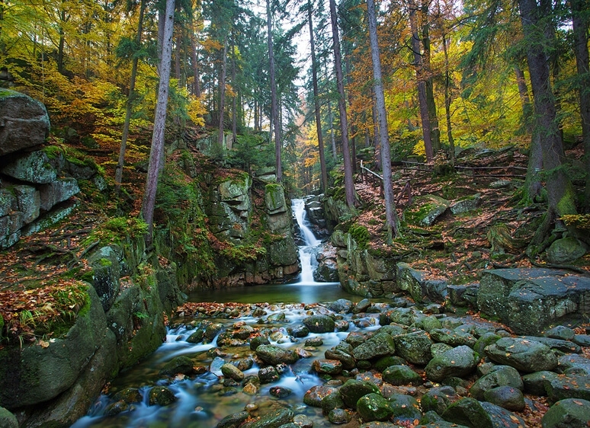
Warsztaty integracyjne w górach

Mit: Pracownicy z reguły nie myślą o zmianie pracy, dlatego nie ma potrzeby dodatkowej integracji zespołu.
Co czwarty pracownik dopuszcza możliwość zmiany pracy w okresie najbliższych 6 miesięcy. Z kolei 34% osób, które wyrabiają nadgodziny, robi to pod presją swoich przełożonych. A liczba nadgodzin stale rośnie. Efekt? Według Hays Poland i Mind & Soul Business, przeciętny pracownik bliskie relacje utrzymuje tylko z 2-3 osobami. Partnerom życiowym poświęca średnio 6 godzin tygodniowo, a dzieciom 9 godzin. W pracy spędza zaś średnio 45 godzin - jak wynika z badania Kantar Millward Brown dla Work Service. To dobry argument przemawiający za dodatkową integracją i przeciwdziałaniu zmian w zespołach.

Fakt: Wyjazdy integracyjne wpływają na zaangażowanie pracowników. To z kolei przekłada się na sukces firmy.
Badanie Gallupa wykazało, że tylko 13% pracowników jest zaangażowanych w swoją pracę. Co istotne - istnieje ogromna różnica między zaangażowanymi i nie zaangażowanymi pracownikami. Pracownicy niezaangażowani traktują firmę jedynie jak „sponsora”, który pozwala im zebrać kapitał do inwestycji we własne potrzeby. Nie identyfikują się z przedsiębiorstwem. Ci pierwsi są aktywną częścią kultury firmy. Czym jest dla nich praca? Radością. Pasją. Dokładają wszelkich starań, by przyczynić się do sukcesu firmy. Dlatego warto cały czas pracować nad poziomem zaangażowania.

Mit: Pracownicy mało pracują i nie potrzebują pauzy w postaci wyjazdu integracyjnego.
Według danych OECD w 2019 r. przeciętny polski pracownik pracuje średnio 1792 godzin rocznie. Czy to dużo? W Europie ten wynik pobiła jedynie Grecja... Jednocześnie okazało się, że nasz kraj znajduje się w gronie najmniej produktywnych krajów Unii Europejskiej. Co to oznacza? Nasi pracownicy są przepracowani, a co za tym idzie mało wydajni. - W obliczu tych faktów, spotkanie integracyjne może stać się inwestycją oferującą najlepszą stopę zwrotu, a jednocześnie pozwoli wpłynąć pozytywnie na wizerunek firmy zarówno wśród obecnych, jak i przyszłych pracowników - tłumaczy przedstawiciel agencji PR Commplace.

Fakt: Wyjazd integracyjny wpływa na atmosferę w pracy, która wciąż jest bardzo istotna dla wielu pracowników.
Raport „Szczęście w pracy Polaków” jasno wskazuje, że relacje zaczynają odgrywać coraz większą rolę jako czynnik mający wpływ na poziom zadowolenia z pracy. W 2018 roku aż 75% respondentów wskazało taką odpowiedź, a porównaniu do roku 2017, w którym wynik był zdecydowanie niższy (50%). Równie istotne okazały się czynniki takie, jak: „współpracownicy, na których można liczyć” oraz „przyjazna atmosfera w pracy”. Co ciekawe, aż 54% badanych poleca swoją firmę właśnie ze względu na panującą w niej atmosferę. - Warsztaty integracyjne w górach, czy w innych regionach to dobra okazja do budowania relacji i zacieśniania więzi. Dzięki wspólnej aktywności inaczej spojrzymy na osoby, które do tej pory mijaliśmy w korytarzach lub kojarzyliśmy jedynie ze stopki e-mailowej- tłumaczy Joanna Hoc-Kopiej z (Dwór Korona Karkonoszy).

Warsztaty integracyjne w górach

Mit: Warsztaty integracyjne w górach polegają jedynie na chodzeniu do górach, a nie każdy to lubi.
Wyjazd integracyjny w górach nie musi polegać na całodziennym wspinaniu się na szczyty. Wycieczki górskie to jedna z opcji. - Już podczas planowania wyjazdu warto uświadomić sobie, że zespół to grupa ludzi, w której każdy ma inny charakter, pasje, czy chociażby kondycję fizyczną. Dlatego oprócz spacerów górskimi szlakami dobrym pomysłem jest organizacja imprez tematycznych typu gra scenariuszowa (np. Kryminalne zagadki Karkonoszy lub Igrzyska firmowe), nauka jazdy konno, czy turnieje kulinarne - podpowiada ekspert z Dworu Korona Karkonoszy.

Ostatnie miesiące dla wielu firm i pracowników były dużym wyzwaniem. Właśnie dlatego warto postawić na relacje, dzięki którym powrót do wcześniejszego funkcjonowania będzie skuteczniejszy i przyniesie korzyści - zarówno pracownikom, jak i firmie.

Commplace – Twoja opinia jest dla nas ważna.
Napisz do nas: kontakt@commplace.pl I Zapraszamy na: www.commplace.pl

Dodatkowych informacji udzielą:

Anna Goławska  PR Manger  +48 794 963 236  a.golawska@commplace.pl | Bartosz Zieliński  Dyrektor Zarządzający  +48 665 379 071  b.zielinski@commplace.pl

Więcej informacji o Commplace

Commplace to agencja dostarczająca usługi, które wpływają na wzrost wyników klientów. Jesteśmy zaufanym doradcą wiodących firm. Prowadzimy skuteczne działania w zakresie usług komunikacyjnych. Oferujemy narzędzia wsparcia sprzedaży B2B i B2C.
We współpracy stawiamy na wyjątkowe efekty i bezpieczeństwo naszych klientów. Osiągamy wyniki znajdujące odzwierciedlenie
w liczbie odwiedzin na stronach naszych klientów, które konwertują na wzrost sprzedaży. Efekty? Nasi partnerzy zyskują pozycje lidera w branżowych wynikach i rankingach.

